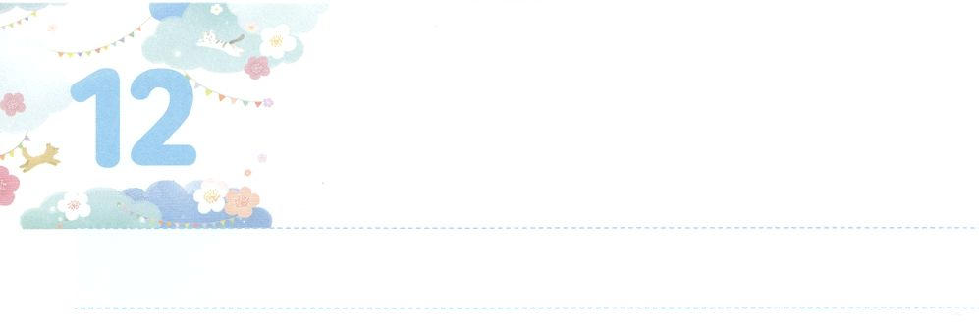

このよを　いかす

　　　れいてきな　ちから

**げつようび**

**レビ**

**2513**

このヨベルのには、あなたがたは、それぞれのにらなければならない。

は、からされて、のをむイスラエルのに、すべてのをめてをりなさいとわれました。また、からやっとってきたときも、すぐにをしなさいとわれました。をじないには、とうていできないことですが、ここにはすばらしいがっています。

たちにもなのは、のをかすをにつことです。ですから、どんなとであってもをするので、みことばのみをけることをもきなだとうべきです。それによってがくださるをけるようになります。すると、いちばんめにそのようなレムナントがかされます。そして、まわりのをかして、にはえないのもする、まことのをすることができます。これからは、のまでもかすをけるだけの24りをめましょう。



**きょうのみことば**

、ありがとうございます。どんなとがあっても、とみことばのみのでをけることができますように。きておられるイエス・キリストのおによっておりします。アーメン

**きょうのいのり**

インマヌエル教会聖日1部┃2020.9.20



　　　　　をささげているだちがいます。ふだんに、はどんな

　　　　　をささげているのかをえながら、なおすべきを

　　　　　いてみましょう。

いてみよう

がなおさないといけない、くない

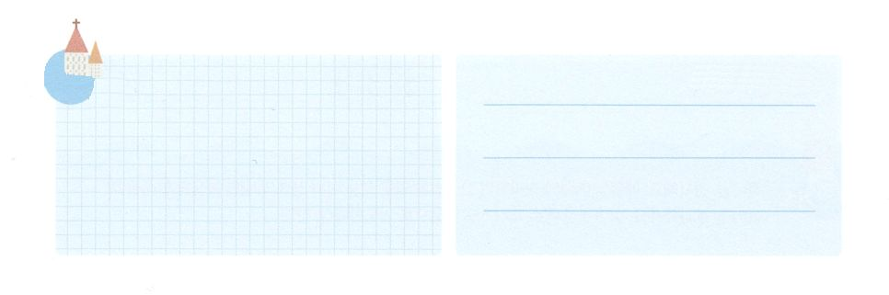

**きょうのでんどう　　　　　　　　　　う　　　　　　　　　　　　　　　　　　　　　　　　する**

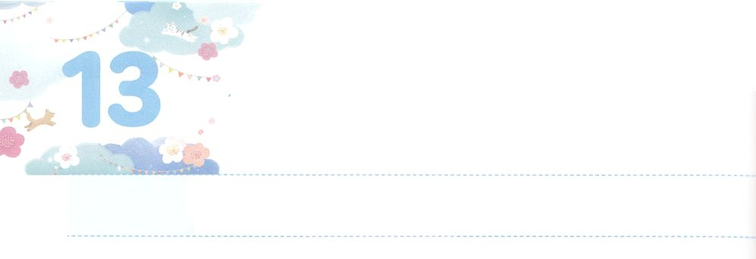

**かようび**

まいにち　あじわう

あんそくねんの　しゅくふく

わたしはあなたがたのをもう。わたしはあなたがたのとなり、あなたがたはわたしのとなる。

**レビ**

**2612**

は、もみことばをにしておられます。また、キリストをしてこののすべてののろいをわらせ、そのをわしてくださっています。それとに、をしてすべてののどもに、のにってあまりあるをえてくださっています。このようになをけたたちは、のどものをわいさえすれば、にえないのですが、もないですることができます。たちがくごとにののがれて、のの、いがけ、やみのがちかれることがこります。どんなもこのをめることはできません。これがのどものたちが、どんなものもれるがないかなです。

これからたちは、のみことばがするにくだけでよいのです。だれもることができなくて、くことができないに、このをえるためにです。すでにえられたのどものとをって、の237かのいたところにかってするりでをめましょう。



**きょうのみことば**

、ありがとうございます。のをって、とのをかすのとしていられますように。きておられるイエス・キリストのおによっておりします。アーメン

インマヌエル聖日2部┃2020.9.20

**きょうのいのり**

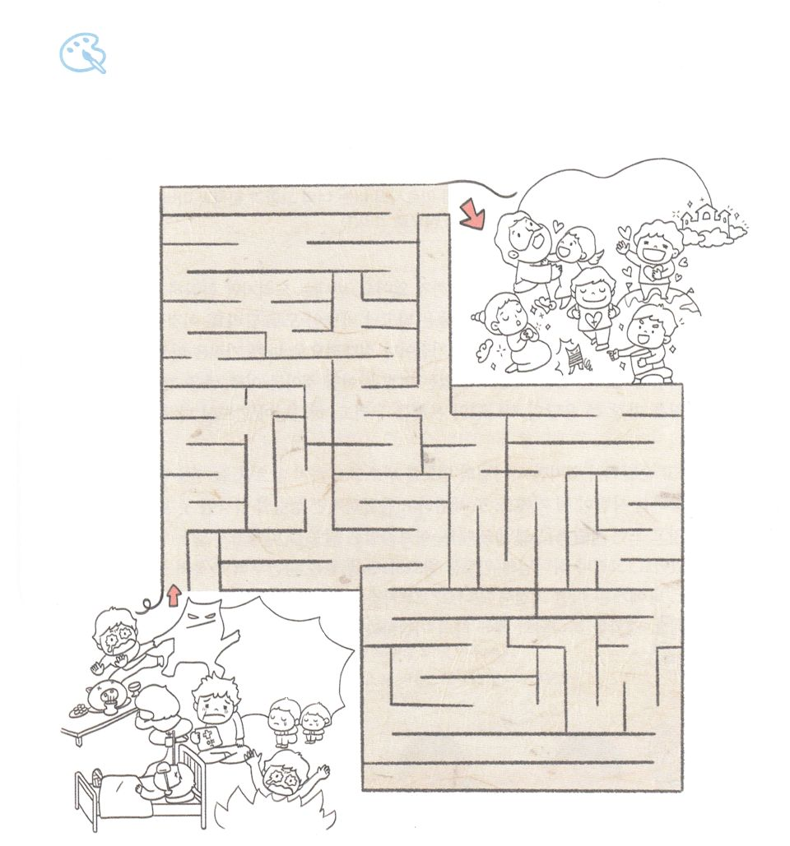

をぬろう

　　めいろをって、のどものとにをぬり、

　　２つをうわうことができるようにとりましょう。

**７つの**

**６つの**



**きょうのでんどう　　　　　　　　　　う　　　　　　　　　　　　　　　　　　　　　　　　する**

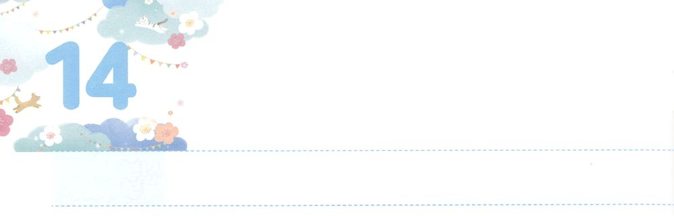

わたしの　きしつが

　　　　　さいこうの　どうぐです

**すいようび**

**121～3**

はアブラムにせられた。「あなたは、あなたのまれ、あなたののをて、わたしがすへきなさい。（1）

にもすばやくできて、のあるがいます。また、くても、きちんとにできるもいます。このように、はってまれたものがすべています。これをといます。にいや、にいはありません。つまり、にのきをけるにあるは、どんなものでも、とてもいです。そのようなは、いちばんきなえであるのみをわって、がってくださったをまずつけます。

すばやくて、があっても、のきをけようとしなければ、いつもとんでもないことをってさまようになるでしょう。また、きちんとにできても、のきをることができなければ、いつもチャンスをのがすれたになるでしょう。アブラハムはみことばについてかないのがありました。しかし、のきをけようとをいたから、それらのはすべてのにわりました。にはどんながありますか。そのがのきをけるになるようにりましょう。なのに、のというのによって、すべてのをかすようになるでしょう。



**きょうのみことば**

、ありがとうございます。にえられたが、のきをけるのになりますように。きておられるイエス・キリストのおによっておりします。アーメン

**きょうのいのり**

産業宣教メッセージ┃2020.9.26

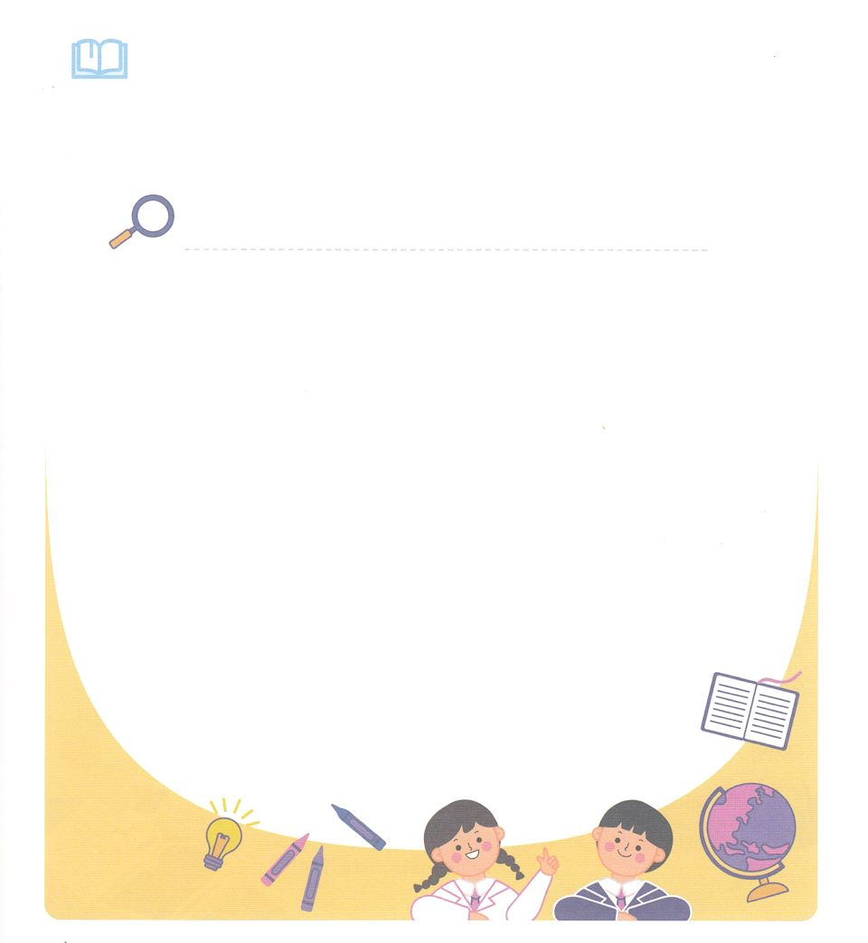

　　　　なおしたいのに、なおらないのには、どんなものがありますか。

　そのをがごになって、のきをけるののに

　　　　なるようにりましょう。

をしめる、のは

、

このが、のいをしげるのになりますように！

このが237かをかす

のきにいられますように。

にんでいるをいやして、サミットとしててる

をえるになりますように。

きておられるイエス・キリストのによっておりします。アーメン

みことばを

しよう



**きょうのでんどう　　　　　　　　　　う　　　　　　　　　　　　　　　　　　　　　　　　する**

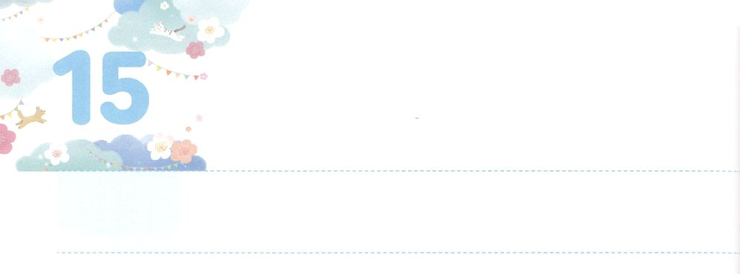

バビロンじだいの　レムナント

**もくようび**

ダニエルは、のべるごちそうやのむぶどうでをすまいとにめ、をさないようにさせてくれ、とのにった。はのに、ダニエルをしいつくしむをえられた。

**ダニエル**

**18～9**

イスラエルは、いのとによって、みことばとりをなくしました。その、またによってぼされました。そのとき、と、いとのがとしてれてかれました。その、イスラエルをとしてたはバビロンでした。かられば、まるでがイスラエルのをてられたかのようにえましたが、のにのながえられたがいました。それが、レムナントのダニエルとのでした。バビロンは、らをして、バビロンのさとのをのにえようとしました。ところが、はかえってダニエルとのをして、バビロンとに、のいとをえるをたててかれました。このをっていたダニエルは、のそばをれて、れないにろしさをえていましたが、のにをめてりをみませんでした。そのときからは、らをののとしてさせてくださいました。

たちはこのにがってくださったレムナントです。このをえて、ダニエルとののように、りをしましょう。



**きょうのみことば**

、ありがとうございます。レムナントのダニエルとののようにりのになって、のをしげるレムナントになりますように。きておられるイエス・キリストのおによっておりします。アーメン

核心訓練メッセージ┃2020.9.26

**きょうのいのり**

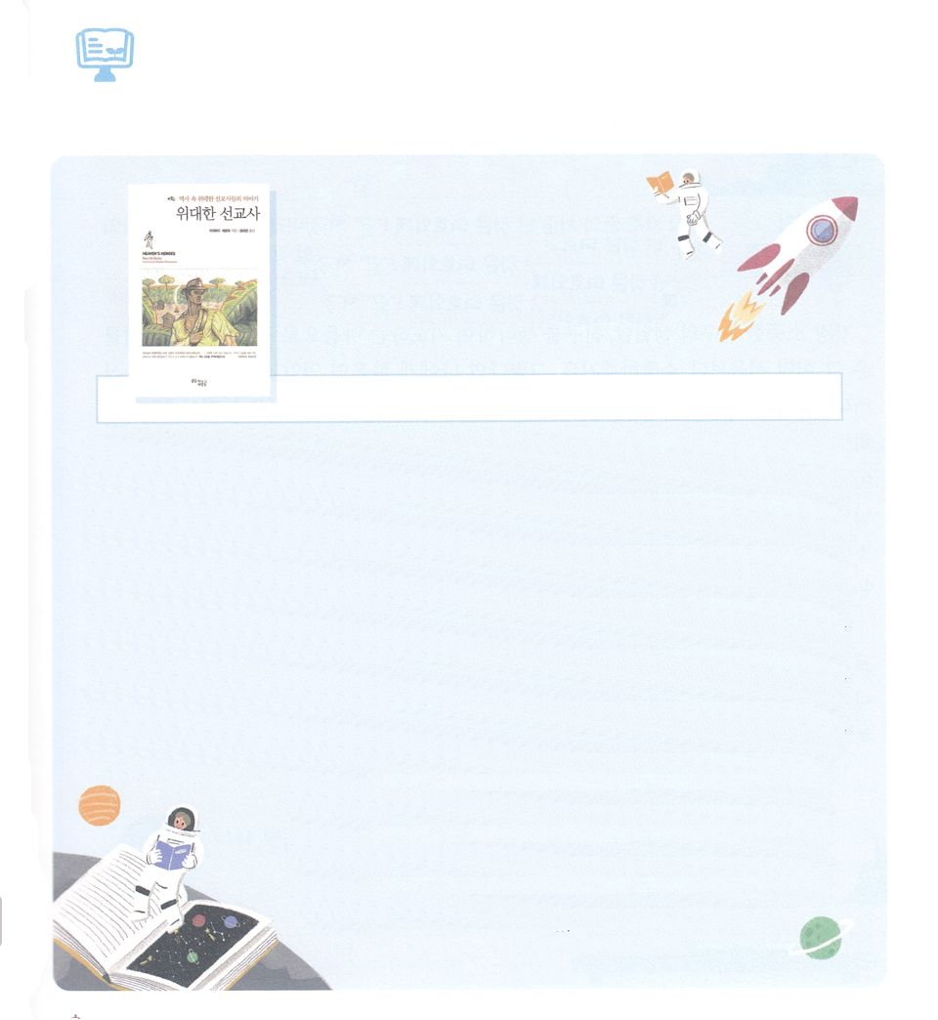

４にはどんなをみますか。

な

Heaven's Heroes

デービッド・シブリ 著 |　韓国（クメイルヌンサランドル出版社）

　David Shibley (Author)

はたちに237か５をのみことばでいやして、ののサミットにうサミットとしてするをくださいました。これがたちがけたのです。イエスもこのをのとしてえてから、にられました。

４にはとのであるをけたレムナントが、がくださるのをあらかじめてくことができるようにけるをします。のいであるのをのビジョンとしてったのをいっぱいめた「な」です。をえてのをわうは、ごとにいました。しかし、たちのをいていたは、やはりのみことばとりでしていたことがかります。バビロンのだったのですが、バビロンをかしたダニエルとののようにです。

「な」をして、のえとのをけすようにりましょう。そして、をするのをまずして、をあらかじめてく１かをりましょう。

（：このはDavid ShibleyのHeaven's Heroesのです。

はありません）



**きょうのでんどう　　　　　　　　　　う　　　　　　　　　　　　　　　　　　　　　　　　する**

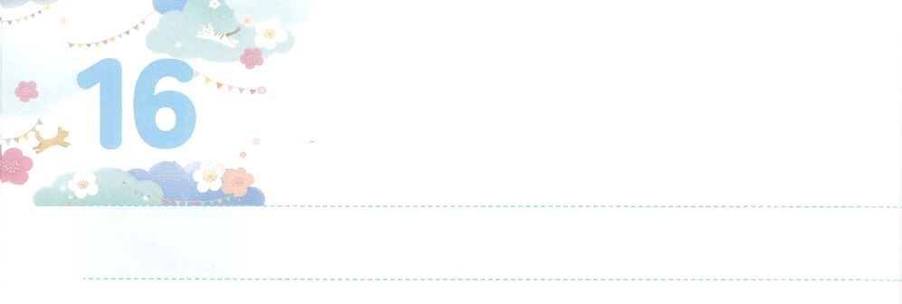

れいはいの　ための　じゅんび

**きんようび**

しかし、のは、のものである。としてまれたのであるから、だれもこれをしてはならない。であっても、であっても、それはのものである。もしそれがれたのものであれば、にしたがって、はそれをうとき、そののをえる。しかし、いされないなら、にしたがって、られる。

**レビ**

**2726～27**

いちばんなかよしのだちのに、だちのことをえてりながらをめてしたプレゼントは、どんなプレゼントよりもなものでしょう。それなら、にのをくださって、いにきてくださったに、はどんなで、どんなものをささげるべきでしょうか。がもばれるのは、のなでささげるです。それゆえ、にをささげにくが、とてもです。いらいらするでくなら、もばれないでしょう。また、スマホをたりゲームをして、をのがしたり、をいいかげんにするなら、はににわれるでしょう。あらかじめすると、にすをごになるのはうでしょう。

はたちがをささげることをっておられます。をするからえるようにしましょう。のののもでされた、、をってのにみましょう。そのようなレムナントに、はをしてのみけることができるをえてくださるでしょう。



**きょうのみことば**

**きょうのいのり**

、ありがとうございます。がもばれるをささげることができるみをしえてください。きておられるイエス・キリストのおによっておりします。アーメン

インマヌエル教会聖日1部┃2020.9.27

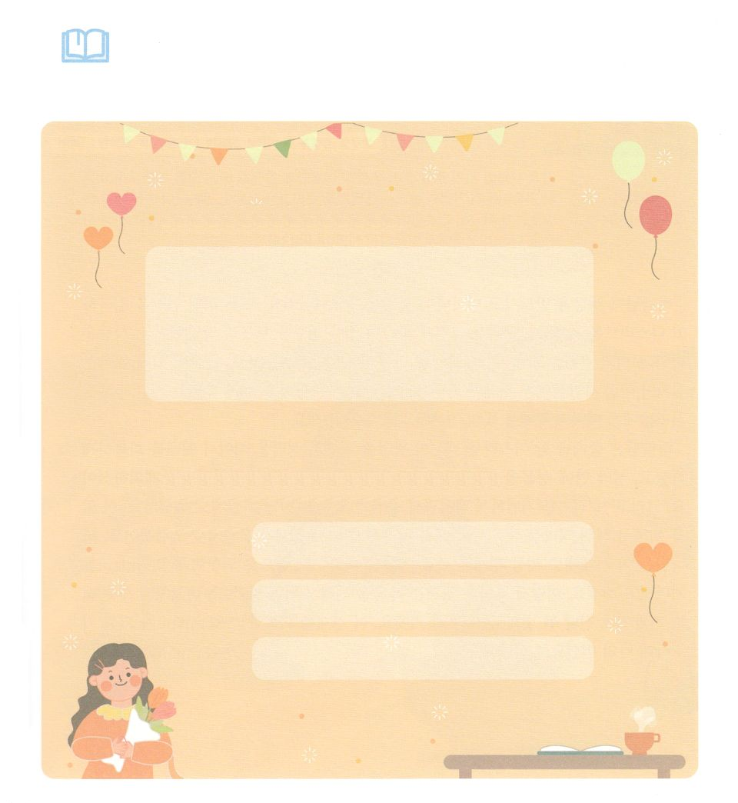

　　はどんな、、でをしていますか。

　　のをりってみて、さなをするを持ちましょう。

　　　をささげるのは･･･

　　　　　　　　　　　　　　　　　　　　　　　です。

　　これからは、されたのときににだけささげます。

　　のは

　　のは

　　のは

みことばを

しよう



**きょうのでんどう　　　　　　　　　　う　　　　　　　　　　　　　　　　　　　　　　　　する**

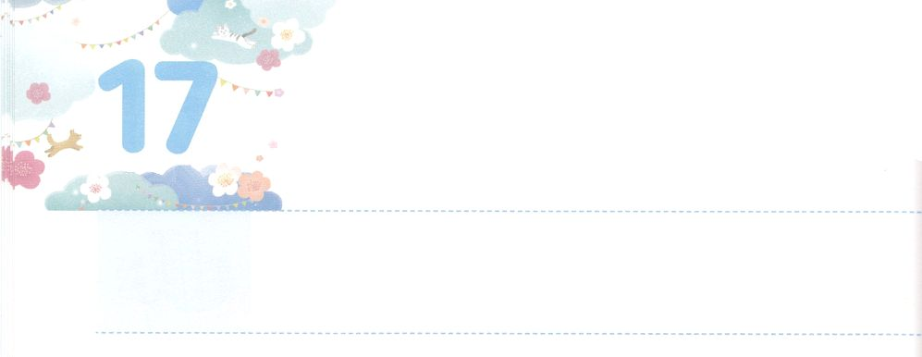

しゅの　もの

**どようび**

しかし、であっても、であっても、ののであっても、が分のっているすべてのもののうちのためにすべきのものはでも、それをることはできない。またいすこともできない。すべてのものはもなるものであり、のものである。(28) は、がシナイで、イスラエルのため、モーセにじられたである。(34)

**レビ**

**2728～34**

がをされたとき、にをされました。すべてののをしてめるようにされたのです。ところが、サタンがをすべてしました。サタンは、ギャンブル、という、とし、わなをって、を、、になるようにしました。さらに、そのようなにがれるようにしてしまいました。いま、たちはサタンとののサミットにわれたをのとしてりさなければなりません。

エジプトしたイスラエルのがをくとき、はをってをさせ、のになるをってのにあるをえるようにされました。そしてつのりをするようにさせ、いのをするをされました。このことのためにレビをたてて、レビのためにがくようにされました。はこのにも、ののを、をえるためのシステムとしてりすレムナントをっておられます。このようにりしたは、をえるためのきと、そのきのためにたてたレビにされるのになるでしょう。このをするレムナントになるようにり、のミッションにしましょう。



**きょうのみことば**

、ありがとうございます。をしてのをりすとしてするように、とでたしてください。きておられるイエス・キリストのおによっておりします。アーメン

インマヌエル聖日2部┃2020.9.27

**きょうのいのり**

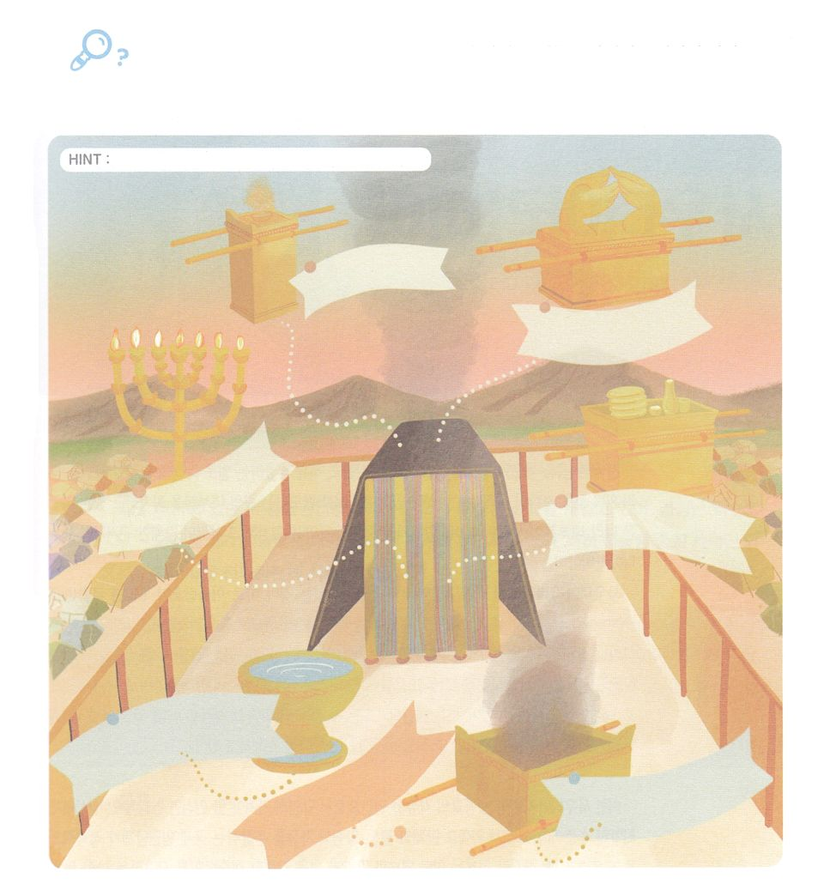

を

つけよう

　　のにキリストをするなるが７つあります。なるのに

　　があります。それぞれのなるのをきましょう。

　　なるをくださったにのりをささげましょう。

　の、パンの、、のいけにえの、の、の、



**きょうのでんどう　　　　　　　　　　う　　　　　　　　　　　　　　　　　　　　　　　　する**